ASSUNTO: Solicito ao Exmo. Senhor Prefeito Municipal Arquiteto Carlos Nelson Bueno e a Direção da Viação Santa Cruz S.A. estudos para a implantação de ponto de parada de ônibus em frente ao Supermercado STOK, na rodovia Élzio Mariotoni – Linda Chaib.

DESPACHO:

SALA DAS SESSÕES____/____/_____

PRESIDENTE DA MESA

REQUERIMENTO Nº DE 2012.

SENHOR PRESIDENTE,
SENHORES VEREADORES, SENHORAS VEREADORAS,

Tendo em vista as reivindicações dos trabalhadores e moradores lindeiros do Bairro Linda Chaib.

REQUEIRO à Mesa, após ouvido o douto Plenário, na forma regimental de estilo, o encaminhamento por ofício ao Exmo. Senhor Prefeito Municipal Arquiteto Carlos Nelson Bueno, e a Direção da Viação Santa Cruz S.A., solicitando estudos para à implantação de Ponto de Parada de Ônibus em frente ao Supermercado STOK, localizado na Rodovia Élzio Mariotoni – Linda Chaib.

Ainda, que tal solicitação vem trazer mais segurança dando ainda maior comodidade aos usuários e moradores que utilizam- se deste meio de transporte, e que reclamam da falta de segurança do ponto localizado perto da reciclagem Santa Rita, sendo este pouco utilizado por estar em lugar ermo.

Sala das Sessões “Vereador Santo Rótolli”, em 28 de Março de 2012.
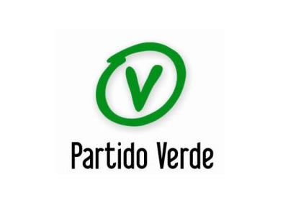
Vereador BENEDITO JOSÉ DO COUTO
“DITO DA FARMÁCIA”

